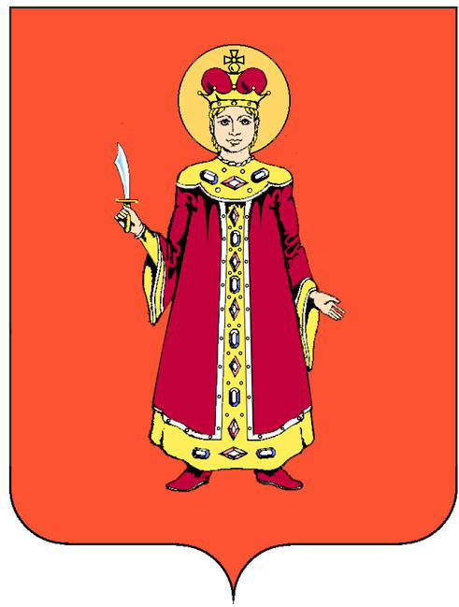

МУНИЦИПАЛЬНЫЙ СОВЕТ ГОРОДСКОГО ПОСЕЛЕНИЯ УГЛИЧ
15 марта 2017 года №286 город Углич

РЕШЕНИЕ

Об утверждении структуры Администрации городского поселения Углич

Действуя на основании Конституции Российской Федерации, Федерального закона от 06.10.2003 г. № 131-ФЗ «Об общих принципах организации местного самоуправления в Российской Федерации», Устава городского поселения Углич, Регламента Муниципального Совета городского поселения Углич, Муниципальный Совет городского поселения Углич третьего созыва

РЕШИЛ:

- Утвердить предложенную Главой Администрации городского поселения Углич Ставицкой С.В. структуру Администрации городского поселения Углич согласно приложению.

- Решение Муниципального Совета городского поселения Углич от 27.02.2017 № 278 «Об утверждении структуры Администрации городского поселения Углич» признать утратившим силу.

- Рекомендовать Администрации города Углич провести в порядке и в сроки, установленные действующим законодательством, необходимые организационно-штатные мероприятия.

- Опубликовать данное Решение в средствах массовой информации (Интернет-портале www.goroduglich.ru и газете «Угличская газета»).

5. Настоящее Решение вступает в силу с момента подписания.

И. о. Председателя Муниципального
Совета городского поселения Углич О. А. Дружкова

Приложение
к Решению Муниципального Совета городского поселения Углич
от 15.03.2017 №_________

Структура
Администрации городского поселения Углич

1. Глава Администрации городского поселения Углич.
2. Первый заместитель Главы Администрации городского поселения Углич.
3. Советник Главы Администрации по правовым вопросам.
4. Помощник Главы Администрации по обеспечению общественного порядка и безопасности.
5. Структурные подразделения Администрации городского поселения Углич:
5.1. Управление финансов – муниципальное учреждение;
5.2. Административно-контрольный отдел;
5.3. Отдел по бухгалтерскому учету;
5.4. Отдел управления муниципальным имуществом;
5.5. Отдел экономики;
5.6. Отдел городского хозяйства.

Приложение к Решению
Муниципального Совета
города Углич
от 27.02.2017 №278

Глава Администрации городского поселения Углич
Отдел городского хозяйства
Отдел управления муниципальным имуществом
Отдел экономики
Отдел по бухгалтерскому учёту
Административно-контрольный
отдел
МУ
Управление финансов
Помощник Главы Администрации по вопросам обеспечения общественного порядка и безопасности
Советник Главы Администрации по правовым вопросам
Первый заместитель
Главы Администрации

